ссылка на сайт: http://conf.ekarpinsk.ru/posts/827-2-zasedanie-iniciativnoi-gruppy-dekabr-2025g-informacija-1-chasti-zasedanija.html

ОТЧЕТ

о реализации краткосрочного творческого проекта
«Осенний капустник», приуроченного ко Дню матери
для орлят-дошколят подготовительной группы.
Организатор проекта:
Аношкина Е.А.
музыкальный руководитель

Тип проекта: творческий, групповой, краткосрочный, в рамках группы.

Участники проекта: дети из подготовительной группы «Шустрики», музыкальный руководитель, воспитатель, родители.

- АКТУАЛЬНОСТЬ ПРОЕКТА

В современном мире наблюдается разрыв между поколениями, утрата семейных традиций и народных обычаев. Дети все реже слышат народные песни, все реже видят, как их мамы и бабушки занимаются рукоделием или готовят по семейным рецептам.
Проект «Осенний капустник» был разработан с целью возрождения русской народной традиции «капустников» - вечерних посиделок, где люди вместе рубили капусту, пели частушки, играли, общались и передавали опыт из поколения в поколение.
Мы решили превратить этот забытый обряд в совместный праздник детей, мам и бабушек, где взрослые становятся не зрителями, а активными участниками образовательного процесса.

- ЦЕЛЬ И ЗАДАЧИ ПРОЕКТА

Цель: Возрождение и популяризация русских народных традиций через совместную музыкально-театрализованную деятельность детей и родителей.
Задачи:
- Познакомить детей и родителей с русской народной традицией «капустников»
- Разучить с детьми и мамами народные песни, частушки и игры.
- Создать условия для совместного музицирования в шумовом оркестре.
- Воспитывать уважение к труду, народным традициям и семейным ценностям.
- Развивать артистические и вокальные навыки детей и взрослых.

- ЭТАПЫ РЕАЛИЗАЦИИ

Этап 1. Подготовительный (1-я неделя)
- Проведены беседы с детьми о русских народных традициях и истории «капустников»
- Организован просмотр презентации «Русские народные посиделки»
- Изготовлены пригласительные для мам и бабушек.
- Проведена работа с родителями: даны рекомендации по подготовке народных костюмов или их элементов.
- Подобран музыкальный репертуар (народные песни, частушки, танцы и игры).

Этап 2. Основной (2-я-3-я неделя)
- Разучены с детьми: народная песня «Во поле берёза стояла», частушки про капусту, элементы хоровода.
- Проведены совместные репетиции с мамами (2 встречи): разучивание частушек, освоение игры в шумовом оркестре.
- Мамы получили домашние задания: разучить частушки, подготовить народный костюм, принести семейный рецепт блюда из капусты.
- Дети нарисовали портреты своих мам-получилась яркая галерея, которую мы оформили в холле.
- Совместно с детьми была создана стенгазета «Дети говорят о маме» со словами любви и нежности к своим мамам.
- Дети приготовили подарки для мам и бабушек – «Ладошки любви» (объёмные открытки с отпечатками детских ладошек и сердечками внутри). Каждый ребенок вложил в подарок свою любовь и старание.
- Оформлен зал в русском народном стиле (вышитые полотенца, самовар, корзины с осенними дарами).
- Создана «Книга семейных рецептов» на основе принесенных мамами материалов.

Этап 3. Итоговый (праздничный день)
- Проведена театрализованная гостиная «Осенний капустник с мамами».
- Организована выставка поделок «Осенний урожай»
- Вручение подарков мамам и бабушкам стало трогательным финалом.

Командный дух: разделение на деревни «Берёзовка и «Сосновка»

- Чтобы создать атмосферу настоящего деревенского капустника, мы разделили всех участников на две команды – деревня «Берёзовка» и деревня «Сосновка».
- На протяжении всего праздника команды соревновались друг с другом: кто громче споёт частушку, кто правильно назовет сорт капусты, кто дружнее сыграет в оркестре, кто отгадает мелодию из детской песни и исполнит ее. Это добавило азарта, веселья и духа здорового соперничества.

Творческая часть:

- Дети в народных костюмах выступали для мам и бабушек: пели песни, читали стихи, танцевали с ложками.
- Мамы, тоже в народных костюмах, вместе с детьми участвовали в хороводе и исполняли частушки.
- Шумовой оркестр объединил детей и мам в едином ритме.

Интерактивная часть:
- Игра «Карусель» с мамами помогла снять напряжение и создать атмосферу дружбы и единения.
- Конкурс «Угадай сорт капусты» вызвал массу улыбок и оживлённых дискуссий.
- Конкурс «Угадай вес кочерыжки» прошел очень весело и задорно.
- Конкурс «Угадай мелодию» стал самым ярким музыкальным моментом, в котором после угадывания все вместе исполняли эту песню. В зале царила невероятная атмосфера тепла, единения и радости.

РЕЗУЛЬТАТЫ ПРОЕКТА:

- Проект показал высокий уровень вовлеченности родителей (92%), что значительно превышает средние показатели участия родителей в жизни ДОУ. Это свидетельствует об интересе к совместной творческой деятельности со своими детьми.
- Дети стали более открытыми и эмоциональными в общении с мамами на празднике.
- Мамы признавались, что они не ожидали, что смогут так весело провести время вместе с детьми.
- Разделение на команды «Березовка» и «Сосновка» создало здоровый соревновательный дух.
- Подарки, сделанные детьми, стали для мам самыми дорогими – они были сделаны с любовью и старанием.
- Дети и мамы погрузились в русскую народную культуру, узнали о традициях «капустников», научились исполнять частушки, водить хороводы, играть в шумовом оркестре и участвовать в подвижных народных играх («Карусель»).
- Мамы стали полноправными участниками образовательного процесса: они пели, играли, танцевали, угадывали сорт и вес капусты, а самое главное пели вместе с детьми песни своего детства.
- Создана «Книга семейных рецептов»
- Стенгазета и выставка портретов украсили холл детского сада и стали ярким визуальным напоминанием о проекте.
ВЫВОДЫ:

Проект «Осенний капустник» показал высокую эффективность по следующим причинам:
- Активное вовлечение родителей (92%)- мамы не просто наблюдали, а были полноправными участниками.
- Эмоциональное единение детей и мам – совместное творчество, пение, игры и конкурсы создали теплую, доверительную атмосферу.
- Командный дух – разделение на «Берёзовку» и «Сосновку» добавило азарта и сплотило семьи внутри каждой команды.
- Возрождение народных традиций – проект стал первым шагом к систематическому приобщению детей к русской культуре.
- Преемственность поколений через музыку – конкурс «Угадай мелодию» и совместное исполнение песен показали, что музыка объединяет мам, бабушек и детей, создавая общее культурное пространство.
- Творческое самовыражение детей – рисунки, подарки, стенгазета стали результатом их фантазии и любви к мамам.

ЗАКЛЮЧИТЕЛЬНОЕ СЛОВО:

Проект «Осенний капустник» доказал, что народные традиции – это не музейный экспонат, а «живая, дышащая культура», которая может объединить людей разных поколений.
Мамы пришли на праздник не как зрители, а как артисты. Дети были не просто исполнителями, а соавторами. Бабушки делились мудростью и рецептами. А песни нашего детства, спетые вместе, стали тем самым мостиком, который соединил сердца.

Приложение 1

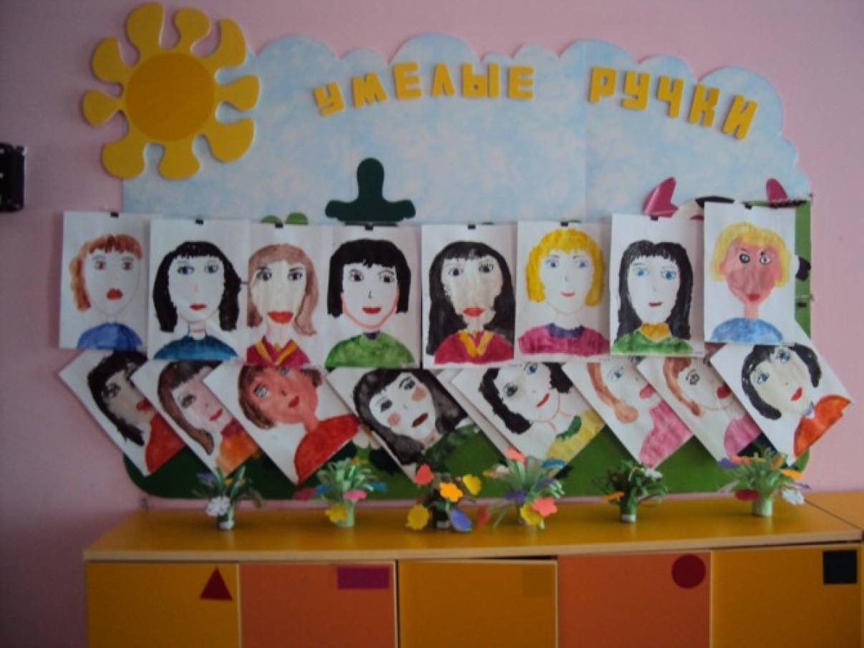

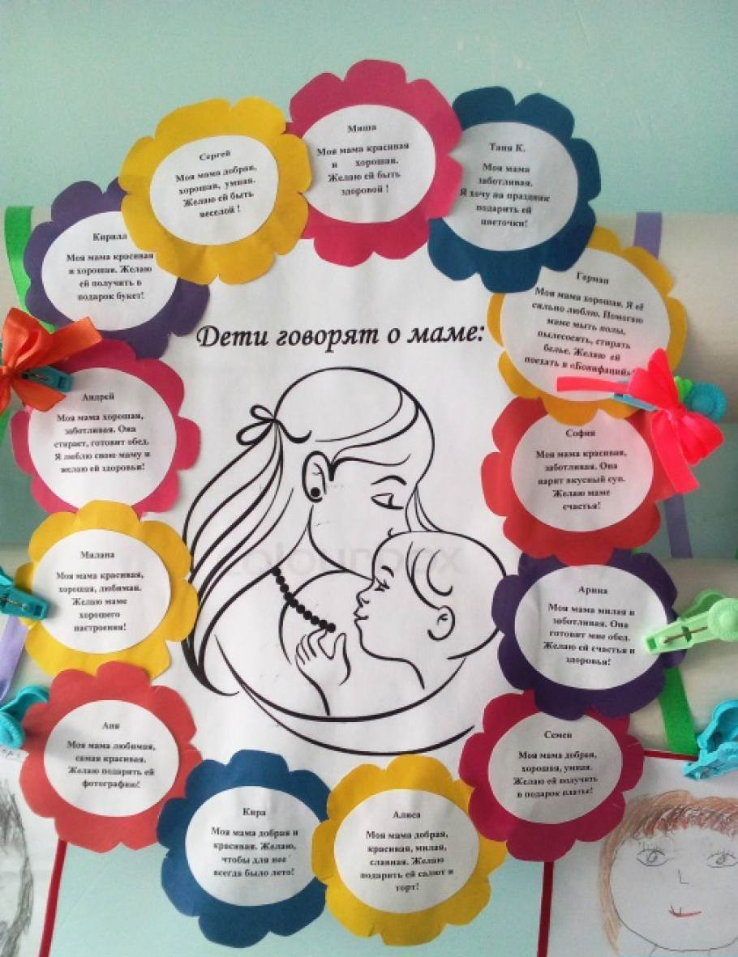

Приложение 2

